Trường THCS Phú Hiệp Tuần: 22, 23

Tổ: Văn –Sử -GD –Địa Ngày dạy: 13-25/02/2023

GV: Trần Thị Kiều Tiên

KẾ HOẠCH BÀI DẠY

**Bài 15: CÔNG CUỘC XÂY DỰNG VÀ BẢO VỆ ĐẤT NƯỚC**

**THỜI LÝ (1009-1225)**

*(Thời lượng thực hiện: 3 tiết – tiết 31,32,33)*

**I. MỤC TIÊU:**

**1. Kiến thức:**

- Trình bày được sự thành lập nhà Lý. Đánh giá được sự kiện dời đô ra Đại La của Lý Công Uẩn.

- Mô tả được những nét chính về chính trị, kinh tế, xã hội, văn hóa, tôn giáo thời Lý.

- Đánh giá được những nét độc đáo của cuộc kháng chiến chống Tống và vai trò của Lý Thường Kiệt trong cuộc kháng chiến chống Tống (1075-1077).

- Giới thiệu được những thành tựu tiêu biểu về văn hóa, giáo dục thời Lý (Văn Miếu-Quốc Tử Giám, mở khoa thi…).

**2. Năng lực:**

* Năng lực chung:

- Năng lực tự chủ và tự học: Làm việc độc lập để giải quyết vấn đề bài học, tích cực thực hiện những công việc của thầy cô giao.

- Năng lực giao tiếp và hợp tác: Học sinh tích cực trao đổi nội dung để hoàn thành nội dung học tập.

- Năng lực giải quyết vấn đề và sáng tạo: Biết tiếp nhận thông tin và đánh giá, nhận xét nội dung bài học, suy nghĩ đưa ra các ý kiến giải quyết yêu cầu của nhiệm vụ học tập.

* Năng lực đặc thù:

- Biết sưu tầm, khai thác tư liệu, kênh hình trong học tập lịch sử, rèn luyện năng lực, tìm hiểu lịch sử.

- Biết trình bày, suy luận, phản biện, tranh luận về một vấn đề lịch sử, rèn luyện năng lực nhận thức và tư duy lịch sử.

**3. Phẩm chất:**

- Trách nhiệm: bồi dưỡng tinh thần quý trọng, có ý thức bảo vệ đối với những thành tựu và di sản văn hoá của dân tộc.

- Nhân ái: sẵn sàng góp sức mình xây dựng và bảo vệ Tổ quốc.

**II. THIẾT BỊ DẠY HỌC VÀ HỌC LIỆU:**

**1. Chuẩn bị của giáo viên:**

- Bản đồ VN.

- Một số video, tranh ảnh liên quan đến nội dung bài học.

- Phiếu học tập cho HS.

**2. Chuẩn bị của học sinh:**

- Đọc trước sách giáo khoa và hoàn thành các nhiệm vụ được giao.

- Sưu tầm tư liệu, tranh ảnh về nhà Lý.

- Bảng phụ, bút lông.

**III. TIẾN TRÌNH DẠY HỌC:**

**1. Hoạt động 1: Mở đầu**

**a) Mục tiêu**:

Giáo viên đưa ra tình huống để học sinh giải quyết, trên cơ sở đó để hình thành kiến thức vào bài học mới.

**b) Tổ chức thực hiện:**

**Bước 1.** Chuyển giao nhiệm vụ học tập:

GV cho HS xem đoạn video “Chiếu dời đô” và hỏi: đoạn video đã cung cấp cho em biết thông tin gì?

**Bước 2:** Thực hiện nhiệm vụ học tập: (3 phút)

HS quan sát hình ảnh và xem video, có thể trao đổi với bạn cùng bàn để trả lời.

GV gọi đại diện 2-3 HS trình bày kết quả của mình, các HS khác nhận xét, bổ sung.

GV theo dõi, giúp đỡ HS gặp khó khăn.

**Bước 3:** Báo cáo, thảo luận:

GV yêu cầu HS trả lời.

Các HS còn lại theo dõi, nhận xét, đánh giá và bổ sung cho bạn.

**Bước 4:** Kết luận, nhận định:

GV lắng nghe câu trả lời của HS và nhận xét câu trả lời của HS. Chuẩn kiến kiến thức, dẫn dắt vào bài mới.

Ở bài 14 chúng ta đã tìm hiểu nước ta ở buổi đầu độc lập thời Ngô- Đinh- Tiền Lê. Các triều đại đó đã bước đầu thực hiện sự nghiệp khôi phục độc lập, thống nhất quốc gia, xây dựng chính quyền quân chủ và đặt nền móng cho 1 nền văn hóa dân tộc. Sự nghiệp đó đã được các triều đại sau củng cố và phát triển lên 1 tầm cao mới.

Hôm nay các em vào bài 15 tiếp tục tìm hiểu về nước ta dưới thời nhà Lý.

**2. Hoạt động 2: Hình thành kiến thức**

**\* Hoạt động 1: Sự thành lập nhà Lý.**

**a) Mục tiêu**: HS nắm được hoàn cảnh nhà Lý thành lập.

**b) Tổ chức thực hiện:**

**Bước 1:** Chuyển giao nhiệm vụ học tập:

GV sử dụng phương pháp dạy học giải quyết vấn đề và kĩ thuật trình bày một phút.

HS xem hình kết hợp dữ liệu SGK, trả lời các câu hỏi sau:

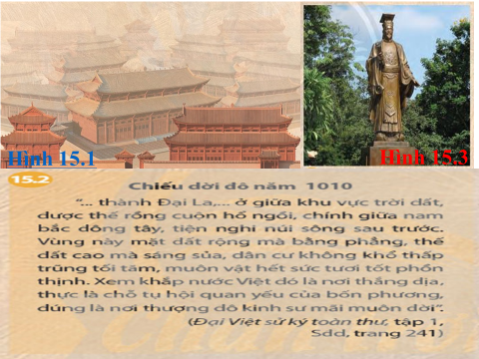

1. Nhà Lý thành lập trong hoàn cảnh nào?

2. Sau khi lên ngôi vua Lý Công Uẩn đã làm gì?

3. Giải thích vì sao Lý Công Uẩn quyết định dời đô từ Hoa Lư về Đại La? Đánh giá ý nghĩa của sự kiện này?

**Bước 2:** Thực hiện nhiệm vụ học tập: (5 phút)

Cá nhân HS tìm hiểu yêu cầu, tiến hành trao đổi và thực hiện nhiệm vụ.

GV theo dõi và giúp đỡ HS khi gặp khó khăn.

**Bước 3:** Báo cáo, thảo luận:

GV gọi một số HS đứng lên trả lên.

HS còn lại theo dõi, nhận xét, đánh giá và bổ sung cho bạn.

**Bước 4:** Kết luận, nhận định:

GV nhận xét, đánh giá kết quả hoạt động của HS. GV chuẩn kiến thức.

HS lắng nghe, tiếp thu kiến thức.

GV mở rộng thêm: cho HS đọc phần nhân vật lịch sử và giới thiệu đôi nét về Lý Công Uẩn: Lý Công Uẩn người châu Cổ Pháp (Từ Sơn - Bắc Ninh). Thuở nhỏ làm con nuôi nhà sư Lý Khánh Văn, theo học ở chùa Lục Tổ của sư Vạn Hạnh. Sau đó làm quan cho nhà Lê, giữ đến chức Điện tiền chỉ huy sứ, chỉ huy cấm quân ở kinh đô Hoa Lư. Ông là người có học, có đức và có uy tín nên được triều thần nhà Lê quý trọng.

GV cho xem hình 15.1, tư liệu 15.2, 15.3 tìm hiểu thêm về Hoàng thành Thăng Long, chiếu dời đô và tượng đài Lý Thái Tổ.

* Sản phẩm:

1. Sự thành lập nhà Lý:

- Năm 1009, Lý Công Uẩn lên ngôi vua.

- Năm 1010 đặt niên hiệu Thuận Thiên, dời đô về Đại La sau đổi là Thăng Long.

**\* Hoạt động 2**: **Tình hình chính trị.**

**a) Mục tiêu:**

- Mô tả được tổ chức bộ máy nhà nước thời Lý.

- Nắm được nội dung cơ bản về pháp luật, quân đội, chính sách đối nội, đối ngoại của nhà Lý.

**b) Tổ chức thực hiện:**

**Bước 1:** Chuyển giao nhiệm vụ học tập:

GV sử dụng phương pháp dạy học hợp tác và kĩ thuật khăn trải bàn.

- GV chia lớp thành 4 nhóm cùng thảo luận.

1. Cho biết tổ chức bộ máy nhà nước thời Lý.

2. Nêu nét chính về pháp luật thời Lý. Cho biết sự cần thiết và tác dụng của pháp luật?

3. Nêu nét chính về quân đội thời Lý. Cho biết em hiểu thế nào về chính sách “ngụ binh ư nông” của nhà Lý?

4. Chính sách đối nội, đối ngoại?

**Bước 2:** Thực hiện nhiệm vụ học tập: (10 phút)

HS đọc SGK, suy nghĩ cá nhân và thảo luận nhóm.

GV hướng dẫn, hỗ trợ các em thảo luận nhóm.

**Bước 3:** Báo cáo, thảo luận:

- Các nhóm cử đại diện nhóm lên trình bày sản phẩm.

- Đại diện nhóm trình bày sản phẩm.

- HS các nhóm còn lại quan sát, theo dõi nhóm bạn trình bày và bổ sung cho nhóm bạn.

**Bước 4:** Kết luận, nhận định:

GV đánh giá kết quả hoạt động của các nhóm. GV chuẩn kiến thức.

GV nhận xét, bổ sung và chốt ý.

GV cho xem hình và liên hệ thực tế về tình hình chính trị hiện nay. (HS đọc phần em có biết trang 59)

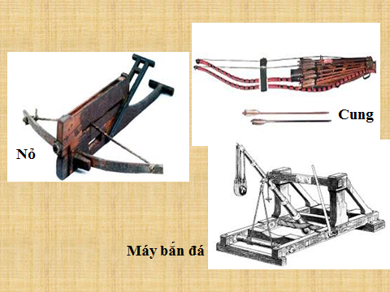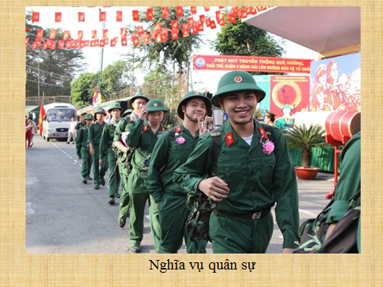

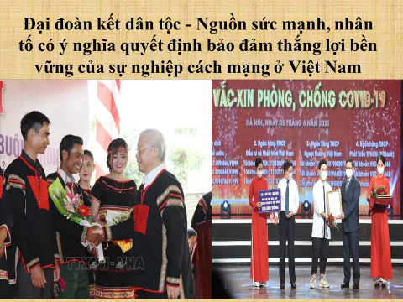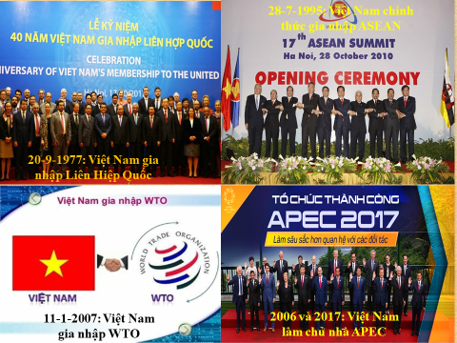

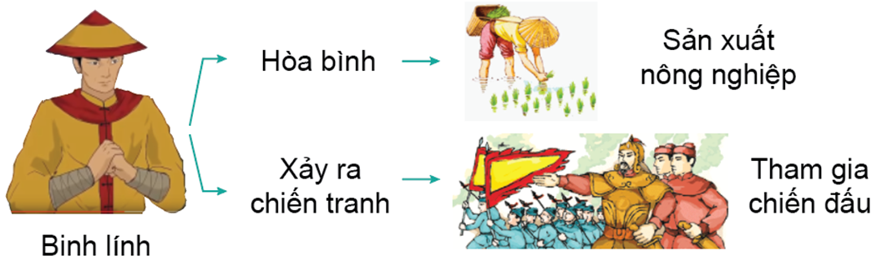

* Sản phẩm:

**2. Tình hình chính trị:**

**a. Tổ chức lại chính quyền:**

- Năm 1054 đổi tên nước là Đại Việt.

- Chính quyền trung ương:Vua đứng đầu nhà nước, giúp việc cho vua có các quan đại thần.

- Chính quyền địa phương: cả nước chia thành 24 lộ, phủ, miền núi gọi là châu; dưới lộ là huyện, hương, xã.

**b. Luật pháp:** Năm 1042 ban hành bộ luật Hình Thư.

**c. Quân đội:**

- Cấm quân, quân địa phương.

- Thi hành chính sách “ngụ binh ư nông”.

**d. Đối nội, đối ngoại:**

- Đoàn kết các dân tộc.

- Quan hệ hòa hiếu với láng giềng.

**\* Hoạt động 3: Cuộc kháng chiến chống quân xâm lược Tống (1075-1077).**

**a) Mục tiêu**: HS nắm được âm mưu xâm lược nước ta của Tống. Diễn biến, kết quả, ý nghĩa của cuộc kháng chiến. Nét độc đáo của cuộc kháng chiến. Vai trò của Lý Thường Kiệt.

**b) Tổ chức thực hiện:**

**Bước 1:** Chuyển giao nhiệm vụ học tập:

GV sử dụng phương pháp dạy học hợp tác và kĩ thuật khăn trải bàn.

GV cho HS thảo luận nhóm:

HS đọc dữ liệu SGK kết hợp lược đồ, trả lời các câu hỏi sau:

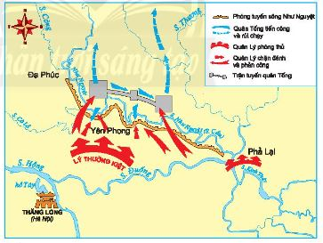

1. Hãy cho biết âm mưu xâm lược nước ta của nhà Tống?

2. Đứng trước âm mưu xâm lược đó, nhà Lý có kế hoạch đối phó như thế nào?

3. " Ngồi yên đợi giặc, không bằng đem quân đánh trước để chặn thế mạnh của giặc" Em hiểu câu nói này như thế nào?

4. Diễn biến chính của cuộc kháng chiến?

5. Cuộc kháng chiến chống Tống thời Lý (1075-1077) có những nét độc đáo gì?

6. Vai trò của Lý Thường Kiệt trong cuộc kháng chiến chống Tống?

**Bước 2:** Thực hiện nhiệm vụ học tập: (10 phút)

HS đọc SGK, suy nghĩ cá nhân và thảo luận nhóm.

GV hướng dẫn, hỗ trợ các em thảo luận nhóm.

**Bước 3:** Báo cáo, thảo luận:

- Các nhóm cử đại diện nhóm lên trình bày sản phẩm.

- Đại diện nhóm trình bày sản phẩm.

- HS các nhóm còn lại quan sát, theo dõi nhóm bạn trình bày và bổ sung cho nhóm bạn.

**Bước 4:** Kết luận, nhận định:

GV đánh giá kết quả hoạt động của HS. GV chuẩn kiến thức.

HS lắng nghe, tiếp thu kiến thức.

GV mở rộng thêm: cho HS đọc phần nhân vật lịch sử và xem hình: giới thiệu đôi nét về Lý Thường Kiệt: Tên: Lý Thường Kiệt. Tên húy: Ngô Tuấn. Sinh – mất: (1019 – 1105) Quê: phường Thái Hòa, Thăng Long – Hà Nội. Trích dẫn: Là người có nét mặt “tươi sáng lại thường”. Năm 23 tuổi, được tuyển giữ chức Hoàng môn chi hậu (chức quan nhỏ). Nhưng với sự nỗ lực, “hiến việc tốt, can việc xấu” cho vua, ông được vua Lý phong đến chức Thái úy. Là thiên tài quân sự và được vinh danh là vị tướng lừng danh nhất thế kỉ XI.

GV mở rộng thêm: Về bài thơ Nam quốc sơn hà

“Sông núi nước Nam, vua Nam ở,

Rành rành định phận ở sách trời.

Cớ sao lũ giặc sang xâm phạm,

Chúng bay sẽ bị đánh tơi bời”.

- GV cho xem hình:

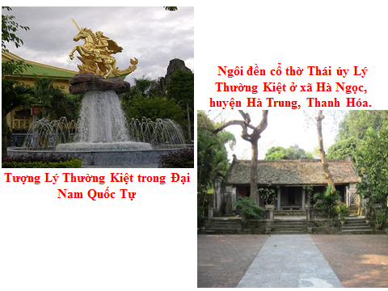

* Sản phẩm:

1. Giải quyết những khó khăn của nhà Tống.

2. Nhà Lý chủ động tiến công trước để tự vệ.

3. Đánh giặc không thể bị động mà phải chủ động để nắm chắc lợi thế của ta nhằm ngăn chặn thế mạnh của giặc.

5.

- Chủ động tiến công trước để tự vệ.

- Dự đoán chính xác hướng đi của địch.

- Diệt thủy quân của giặc, đẩy giặc vào thế bị động.

- Xây dựng phòng tuyến trên sông Như Nguyệt.

- Đánh những trận nhỏ để cản bước tiến của địch.

- Sử dụng chiến tranh tâm lí.

- Khi địch suy yếu thì phản công giành thắng lợi.

- Chủ động kết thúc chiến tranh bằng biện pháp giảng hòa.

6. Lý Thường Kiệt là Tổng chỉ huy cuộc kháng chiến. Ông đã đề ra chủ trương, đường lối đúng đắn, sáng tạo, góp phần quan trọng làm nên thắng lợi của cuộc kháng chiến chống Tống. Thái úy Lý Thường Kiệt cũng là người chủ động quyết định kết thúc chiến tranh bằng biện pháp hoà bình để “không nhọc tướng tá, khỏi tốn xương máu” của nhân dân, lại tỏ rõ thiện chí hòa bình của dân tộc Đại Vi

3. Cuộc kháng chiến chống quân xâm lược Tống (1075-1077):

**a. Chủ động tiến công để phòng vệ (1075):**

- Vua Tống muốn gây chiến Đại Việt để giải quyết khủng hoảng.

- Nhà Lý cử Thái úy Lý Thường Kiệt làm chỉ huy cuộc kháng chiến.

- Tháng 10/1075, Lý Thường Kiệt chỉ huy hơn 10 vạn quân tiến vào đất Tống. Phá hủy kho lương thực của chúng. Ông chủ động rút quân về nước.

**b. Phòng vệ tích cực để tấn công: Trận chiến trên phòng tuyến sông Như Nguyệt:**

- Lý thường Kiệt dựng phòng tuyến ở bờ nam sông Như Nguyệt

- Tháng 1/1077 Quân Tống đem 10 vạn quân sang xâm lược nước ta nhưng bị chặn lại ở sông Như Nguyệt.

- Quách Quỳ nhiều lần cho quân vượt sông nhưng thất bại.

- Cuối năm 1077, Lý Thường Kiệt cho quân tấn công, giành được thắng lợi.

- Lý Thường Kiệt chủ động giảng hòa. Quân Tống rút quân về nước.

**\* Hoạt động 4: Tình hình kinh tế, xã hội.**

**a) Mục tiêu**: HS nắm được những nét chính về tình hình kinh tế, xã hội thời Lý.

**b) Tổ chức thực hiện:**

**Bước 1:** Chuyển giao nhiệm vụ học tập:

GV sử dụng phương pháp vấn đáp và kĩ thuật trình bày một phút.

HS đọc dữ liệu SGK, trả lời các câu hỏi sau:

1. Nhà Lý đã có những biện pháp gì để đẩy mạnh sản xuất nông nghiệp?

2. Trình bày những nét chính về tình hình thủ công nghiệp và thương nghiệp thời Lý? Kể tên một số địa danh nổi tiếng về nghề thủ công và buôn bán thời kì này?

3. Mô tả vài nét về đời sống xã hội thời Lý?

**Bước 2:** Thực hiện nhiệm vụ học tập: (5 phút)

HS tìm hiểu yêu cầu, thực hiện trao đổi cặp đôi, đưa ra câu trả lời.

GV theo dõi, giúp đỡ HS gặp khó khăn.

**Bước 3:** Báo cáo, thảo luận:

GV gọi một số HS lên trình bày sản phẩm.

HS còn lại theo dõi, nhận xét, đánh giá và bổ sung cho bạn.

**Bước 4:** Kết luận, nhận định:

GV đánh giá kết quả hoạt động của HS. GV chuẩn kiến thức.

HS lắng nghe, tiếp thu kiến thức.

GV cho xem hình 15.8, tư liệu 15.9, 15.10, 15.11, mục em có biết và liên hệ thực tế về kinh tế, xã hội hiện nay.

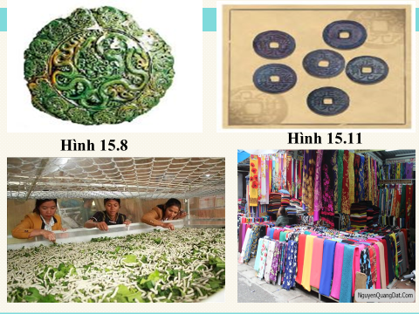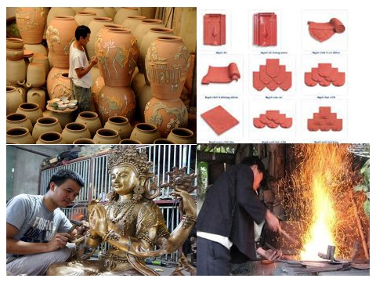

* Sản phẩm:

4. Tình hình kinh tế, xã hội:

a. Tình hình kinh tế:

- Nông nghiệp: được chú trọng phát triển.

- Thủ công nghiệp: gồm nhiều ngành nghề, khá phát triển.

- Thương nghiệp:

+ Buôn bán và trao đổi trong và ngoài nước mở rộng.

+ Thăng Long, Vân Đồn là nơi buôn bán tấp nập.

b. Tình hình xã hội:

Thời Lý xã hội ngày càng phân hóa.

- Vua, quý tộc, quan có nhiều đặc quyền. Địa chủ có thế lực lớn.

- Nông dân chiếm đa số, thợ thủ công, thương nhân khá đông, nô tì địa vị thấp kém nhất.

**\* Hoạt động 5: Những thành tựu tiêu biểu về văn hóa-giáo dục.**

**a) Mục tiêu**: HS nắm được những thành tựu tiêu biểu về văn hóa giáo dục.

**b) Tổ chức thực hiện:**

**Bước 1:** Chuyển giao nhiệm vụ học tập:

GV sử dụng phương pháp vấn đáp và kĩ thuật trình bày một phút.

HS đọc dữ liệu SGK, trả lời các câu hỏi sau:

1. Trình bày những thành tựu văn hóa, giáo dục tiêu biểu của thời Lý?

2. Việc xây dựng Văn Miếu-Quốc Tử Giám và mở khoa thi có ý nghĩa gì?

**Bước 2:** Thực hiện nhiệm vụ học tập: (5 phút)

HS tìm hiểu yêu cầu, thực hiện trao đổi cặp đôi, đưa ra câu trả lời.

GV theo dõi, giúp đỡ HS gặp khó khăn.

**Bước 3:** Báo cáo, thảo luận:

GV gọi một số HS lên trình bày sản phẩm.

HS còn lại theo dõi, nhận xét, đánh giá và bổ sung cho bạn.

**Bước 4:** Kết luận, nhận định

GV đánh giá kết quả hoạt động của HS. GV chuẩn kiến thức.

HS lắng nghe, tiếp thu kiến thức.

GV cho xem hình 15.12, 15.13, mục em có biết và liên hệ thực tế về văn hóa giáo dục hiện nay.

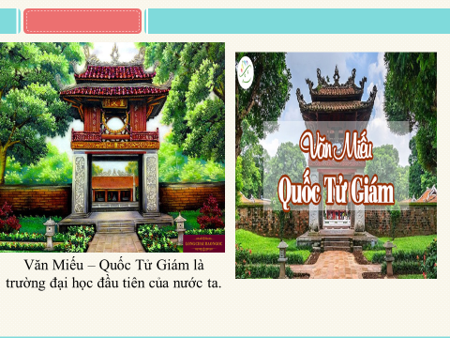 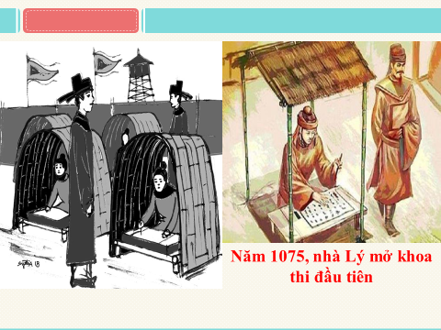

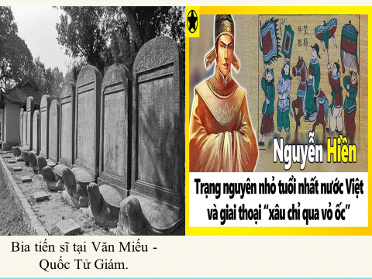 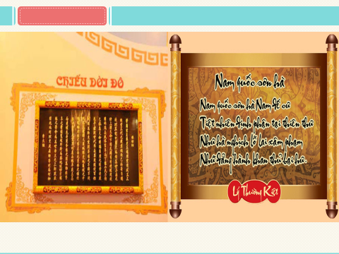

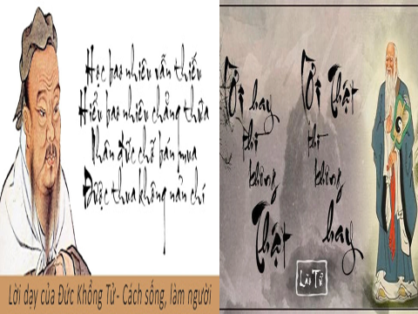 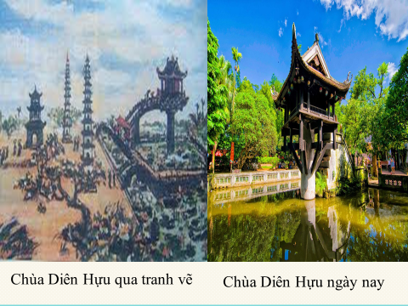

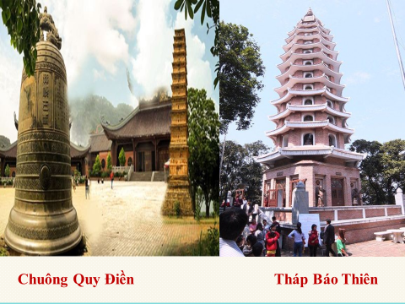 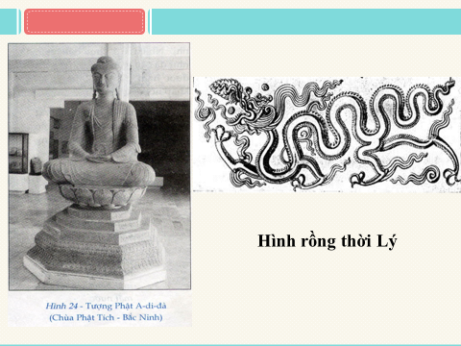

* Sản phẩm:

**5. Những thành tựu tiêu biểu về văn hóa-giáo dục:**

**a. Giáo dục:**

- Năm 1070: Lý Thánh Tông xây dựng Văn Miếu.

- Năm 1075: mở khoa thi đầu tiên.

- Năm 1076: thành lập Quốc Tử Giám

**b. Văn hóa:**

- Văn học chữ Hán bước đầu phát triển.

- Đạo phật được coi trọng.

- Nho giáo bước đầu có vai trò trong xã hội.

- Đạo giáo thịnh hành.

- Công trình kiến trúc nổi tiếng: Chùa Một Cột, Chuông Quy Điền, Hoàng Thành Thăng Long...

- Nghệ thuật điêu khắc: đa dạng, độc đáo thể hiên trên các tượng Phật, hình rồng thời Lý…

**3. Hoạt động 3: Luyện tập**

**a) Mục tiêu:** Nhằm củng cố, hệ thống hóa, hoàn thiện kiến thức mới mà HS đã được lĩnh hội ở hoạt động hình thành kiến thức.

**Bước 1:** Chuyển giao nhiệm vụ học tập:

Giáo viên giao bài tập cho HS

- GV tổ chức cho cả lớp hoạt động cặp đôi để trả lời các câu 1 trang 64:

***1.****Từ thông tin bài học, hãy vẽ sơ đồ tư duy thể hiện những nét chính về tình hình chính trị, kinh tế, xã hội và văn hóa, giáo dục thời Lý?*

**Bước 2:** Thực hiện nhiệm vụ học tập: (3 phút)

Cá nhân HS xác định yêu cầu của đề bài, suy nghĩ và trao đổi với bạn cùng bàn để làm bài tập.

GV theo dõi và giúp đỡ Hs gặp khó khăn.

**Bước 3:** Báo cáo, thảo luận:

GV yêu cầu HS trình bày sản phẩm của mình.

HS trình bày; HS khác theo dõi, nhận xét, đánh giá và bổ sung cho bài của bạn.

**Bước 4:** Kết luận, nhận định:

GV nhận xét, đánh giá bài làm của HS, chốt nội dung. GV chuẩn kiến thức.

HS lắng nghe, tiếp thu kiến thức...

* Sản phẩm:

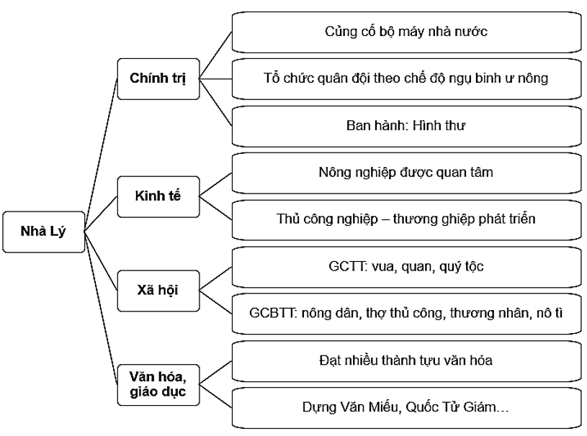

**4. Hoạt động 4: Vận dụng**

**a) Mục tiêu:** Liên hệ, mở rộng kiến thức nội dung của bài học cho HS.

**b) Tổ chức thực hiện:**

**Bước 1:** Chuyển giao nhiệm vụ học tập:

Hoàn thành bài tập 2 và 3 SGK/64

BT 2. Hãy sưu tập tư liệu và chọn giới thiệu một di sản lịch sử- văn hóa thời Lý mà em thích nhất. Giải thích vì sao?

BT 3. Cuộc kháng chiến chống Tống thời Lý để lại những bài học gì cho sự nghiệp xây dựng và bảo vệ Tổ quốc hiện nay?

**Bước 2:** Thực hiện nhiệm vụ học tập: (3 phút)

- GV hướng dẫn các em tìm hiểu và xác định yêu cầu của đề.

- HS nhận nhiệm vụ và thực hiện nhiệm vụ theo yêu cầu của giáo viên, trao đổi, thảo luận với bạn (HS làm ở nhà).

**Bước 3:** Báo cáo, thảo luận:

GV hướng dẫn các em cách nộp sản phẩm cho GV sau khi hoàn thành. (gửi bài trực tiếp cho giáo viên hoặc qua một số ứng dụng mạng xã hội: zalo, messenger …).

**Bước 4:** Kết luận, nhận định:

- Nhận xét, nhắc nhở, động viên tinh thần, thái độ của các em trong quá trình học bài.

- GV có thể mời một bạn báo cáo ở lớp trong tiết học tiếp theo.

* Sản phẩm:

BT2: Giới thiệu Văn Miếu – Quốc Tử Giám

- Văn Miếu được xây dựng từ năm 1070 để thờ các bậc tiên tổ của Nho học. Đến năm 1076, Quốc Tử Giám được xây dựng bên cạnh Văn miếu và trở thành trường đại học đầu tiên của nước ta.

- Ban đầu, Quốc Tử Giám chỉ thu nhận con cái của vua quan trong Triều đình. Từ năm 1253, vua Trần Thái Tông đổi Quốc Tử Giám thành Quốc Học Viện và dành cho cả con các nhà thường dân có khả năng học tập tốt. Từ đây, Quốc Tử Giám mới thực sự trở thành trường học cho nhân dân.

- Văn Miếu - Quốc Tử Giám là quần thể di tích rộng đến 54331m^2 được chia làm 5 khu chính. Được xây dựng ở phía Nam của kinh thành Thăng Long. Nhìn về tổng thể, kiến trúc của Văn Miếu Quốc Tử Giám từ cửa vào bao gồm cổng Văn Miếu, Đại Trung Môn, Khuê Văn Các, Đại Thành và nhà Thái Học.

- Hiện nay, nơi đây là nơi dựng bia Tiến sĩ của những người đỗ tiến sĩ từ năm 1442 trở đi. Có thể thấy Quốc Tử Giám chính là minh chứng sống cho chặng đường phát triển giáo dục của nước ta.

- Vào năm 2012, nơi đây đã chính thức trở thành Di tích lịch sử Quốc gia đặc biệt.

- Văn Miếu Quốc Tử Giám là một trong những biểu tượng nổi tiếng nhất khi nhắc về Hà Nội ngàn năm văn hiến. Không chỉ là một địa điểm du lịch hấp dẫn, một di tích lịch sử hàng đầu, mà còn là đại diện cho nền giáo dục nước ta từ bao đời nay.

BT3:

- Đề ra chiến thuật đúng đắn phù hợp với hoàn cảnh lịch sử.

- Biết chớp thời cơ.

- Sử dụng đòn đánh tâm lý, gây hoang mang, dao động cho kẻ thù.

- Sự lãnh đạo tài tình đúng đắn.

- Sự đoàn kết, đồng lòng của toàn dân tộc.

**Hướng dẫn về nhà**

Các em học bài này và xem trước bài mới nhé!

Bài 16: Công cuộc xây dựng đất nước thời Trần (1226 - 1400).

- Hoàn cảnh thành lập nhà Trần.

- Tìm hiểu đôi nét về Trần Thủ Độ, Trần Quốc Tuấn.

- Những nét chính về tình hình chính trị, kinh tế, xã hội, văn hóa thời Trần.